面向对象技术课程实践
课程报告

班级:
学号:
姓名:

2026年04月
目 录
1．引言 1
1.1编写目的 1
1.2项目背景 1
1.3定义 1
1.4参考资料 1
2．总体设计 2
2.1需求概述 2
2.2软件结构 2
3．程序描述 2
3.1功能 3
3.2性能 3
3.3输入项目 3
3.4输出项目 3
3.5算法 4
3.6程序逻辑 5
3.7接口 5
3.8存储分配 5
3.9限制条件 6
3.10测试要点 6
4．开发结果 6
4.1产品 6
4.2主要功能及性能 6
4.3所用工时 8
4.4所用机时 8
4.5进度 8
5．评价 9
5.1生产率评价 9
5.2技术方案评价 9
5.3产品质量评价 9
6．经验与教训 9

1．引言

1.1编写目的
（1）掌握网络编程的基本概念。
（2）掌握java.net包中常用网络编程工具类的功能和使用。
（3）掌握Socket编程的基本方法和步骤。
（4）了解JDBC工作的基本原理
（5）掌握JDBC编程的基本步骤

1.2项目背景
来自由奚雪峰老师任教的《面向对象技术课程》
在网络已经成为人们生活中不可或缺的一部分的今天，通信显得尤为重要，本学期我们在Java的学习中学习了数据库，Java网络程序设计，swing程序设计等部分内容。
Java实践课题：java网络程序设计，实现一个图形用户界面，用以完成客户端与服务器之间的信息交互。

1.3定义(仅供参考)
- GUI
……
- 服务器
……
- 客户端
……

1.4参考资料
……

2．总体设计

2.1需求概述（供参考，具体写自己的功能）
1.服务器可以供尽量多个客户端同时在线聊天。
2.聊天历史记录存储在数据库中，每次打开软件自动调取。
3.聊天框中显示：发送方昵称、发送时间、消息内容。
4.客户端可以自由设置昵称，昵称支持保存，支持通过配置文件设置服务器。

用户管理界面(和聊天功能无交集，子任务2)

2.2软件结构（供参考，具体写自己的功能）
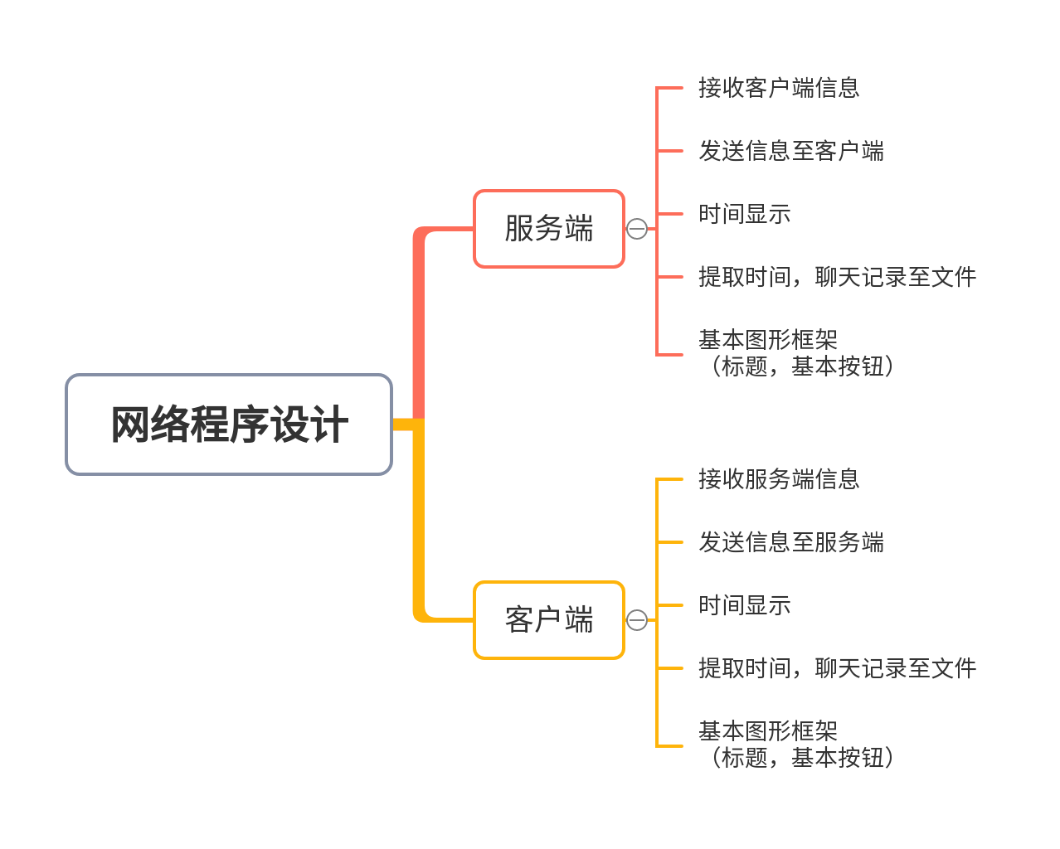

3．程序描述（供参考，具体写自己的功能）
程序主要分为2端：服务端、客户端
服务端：分为控制台、监听、数据库3个模块。
客户端：分为窗口、网络2个模块。

3.1功能（描述自己实现的功能）
服务端支持输入命令来查看当前在线的连接和关闭服务端的指令。
并且转发、存储客户端所发来的聊天信息。
同时服务端使用了Slf4j和Log4j的组合，用来更好地记录服务器的日志，并保存在硬盘中。每天自动进行打包。
客户端用来给用户输入聊天内容和查看历史记录。

3.2性能（稳定性、效率等、精度等）
使用了HikariCP连接池来保证高并发的情况下数据库连接的稳定性，同时服务端所有涉及数据库的操作均在异步线程上完成，防止阻塞主线程。

3.3输入项目
通过套接字连接的两个对象之间的会话内容，都可以作为输入项目。
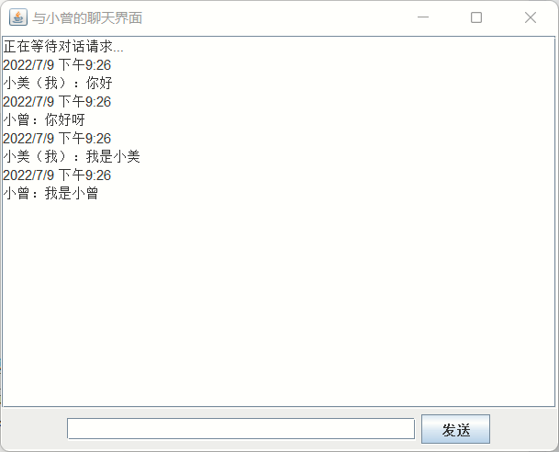
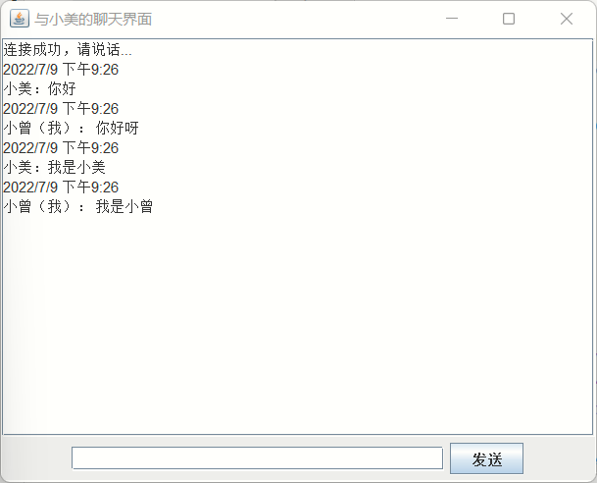

3.4输出项目
为输出端口。将所输入的会话，在另一个端口输出。输出后并且还有输出存档到txt文档中。
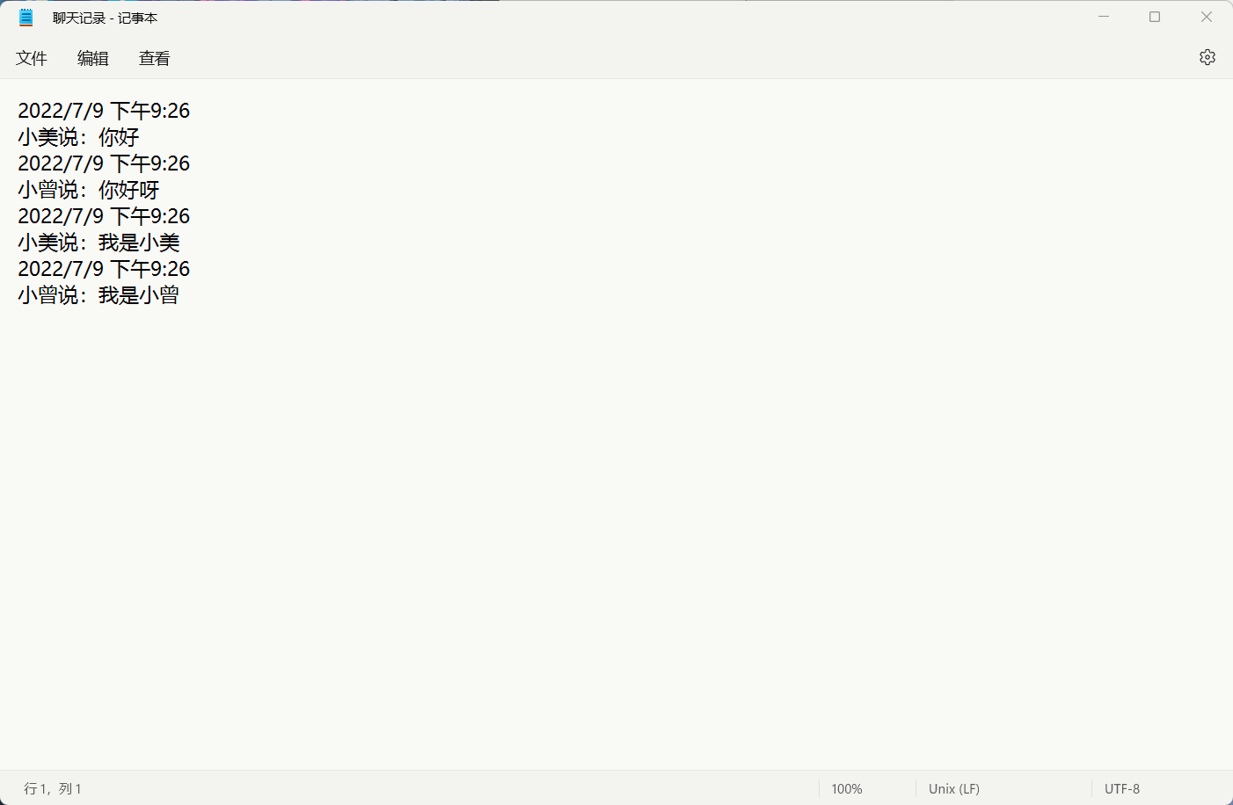

3.5算法（下面内容供参考，具体写自己程序的算法描述）
（1）分为客户端与服务端两个部分，采用Socket方法进行连接
（2）采用线程Thread的方式，来让对话进行可以不受顺序等影响，让客户端和服务端实现自由对话
（3）设计对话窗口，窗口分为两个文本域JTextArea，来模拟对话窗口的输入端和输出端
（4）设计“发送”和“查看历史记录”两个按钮，采用监听器ActionListener来进行行为的处理，将输入的内容发送到输出端，将历史聊天记录打开并显示

3.6程序逻辑（下面内容供参考，具体写自己程序的逻辑）
1.ChatServer监听指定服务器端口
2.ChatClient向服务器端口发起Socket连接
3.ChatServer发送ServerOutPullHistoryPacket给客户端
4.ChatClient解析历史消息
5.客户端发送信息，实际发送ServerInNewMsgPacket，服务器收到后存储消息，并将消息内容转发给所有在线客户端，发送ServerOutNewMsgPacket。

3.7接口（下面内容供参考，具体写自己程序的接口）
客户端:
PacketSolver.getInstance().solvePacket(str)
用来解析服务器发来的Socket消息
服务端:
ClientHandleThread
客户端实例
getOut 获取输出流
getIn 获取输入流

ChatServer.getDatabase()
获取数据库实例
prepareSQLAsync(String sql, Consumer<PreparedStatement> consumer)
异步预编译并执行SQL
prepareSQLSync(String sql, Consumer<PreparedStatement> consumer)
同步预编译并执行SQL

3.8存储分配
全部由MySQL进行存储
CREATE TABLE IF NOT EXISTS `chat_history` (
`id` int UNSIGNED NOT NULL AUTO_INCREMENT,
`name` varchar(50) NOT NULL,
`text` text NOT NULL,
`time` timestamp NOT NULL DEFAULT CURRENT_TIMESTAMP,
PRIMARY KEY (`id`)
);

3.9限制条件
JDK16
MySQL 5.7

3.10测试要点
在多人聊天情况下服务器的响应速度
在外网下测试连接

4．开发结果

4.1产品
本项目包含七个文件：
文件一和文件二ServerDemo01.java文件（74行）和chat_ServerThread.java文件（26行）为服务器端文件。
文件三和文件四ClientDemo01.java文件（68行）和chat_ClientThread.java文件（26行）为客户端文件。
文件五database.java文件（238行）为带有图形用户界面的数据库应用程序，具有增加、删除、查询、修改功能。
文件六chatSystem_server.java文件（276行）为服务器端文件，且具有存储聊天记录的功能。
文件七chatSystem_client.java文件（215行）为客户端文件，且具有存储聊天记录的功能。

4.2主要功能及性能
配置config.json，配置监听的主机和端口。使用java命令，开启服务端。
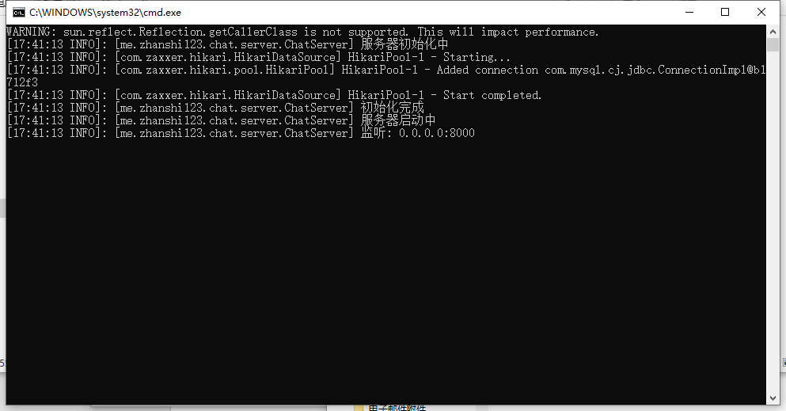
客户端打开后，可以自由设置昵称。
并且开启后即显示历史消息内容。
在昵称为“张三”的客户端发送1111，在昵称为“李四”的客户端发送222。查看效果：
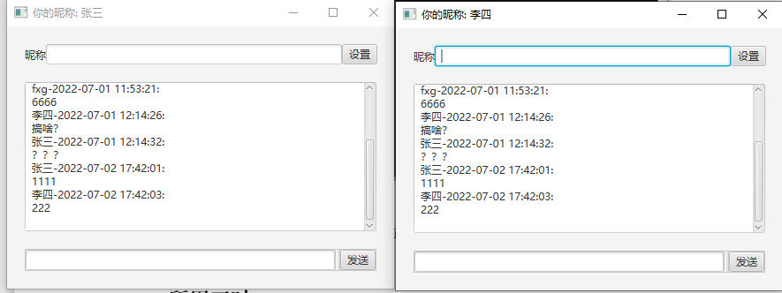
同时服务器使用使用了Slf4j和Log4j进行了详细的日志记录
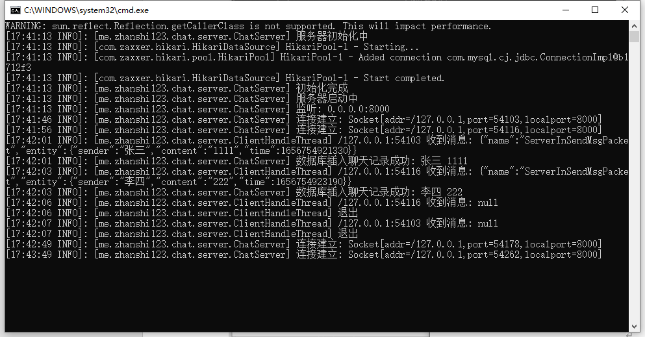
服务端根目录logs文件夹内存储了每天的聊天日志。先前的日志自动打包。
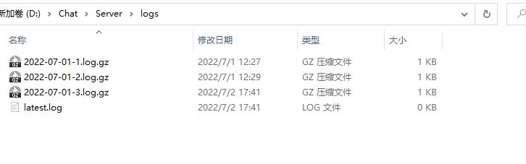

用户管理界面可以实现用户的增删改查(和聊天功能无交集，子任务2)
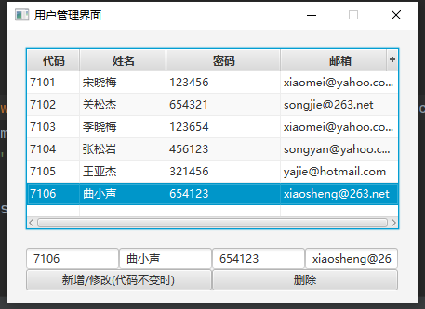

4.3所用工时
1天

4.4所用机时
3小时

4.5进度
完全按照进度完成

5．评价

5.1生产率评价
3小时内全部完成，效率相对来说较高。

5.2技术方案评价
使用了HikariCP连接池、多线程等技术
程序运行效率较高

5.3产品质量评价
测试点全部通过
响应速度达到要求

6．经验与教训
……

